Схема расположения земельного участка
с кадастровым номером 28:01:170102:20

Местоположение: с/т «Серпантин»
Территориальная зона: зона ведения садоводства и дачного хозяйства (СД – 1)
Разрешенное использование: сады
Площадь: 800 кв.м
Масштаб: 1:7000
Права: собственность муниципального образования города Благовещенска

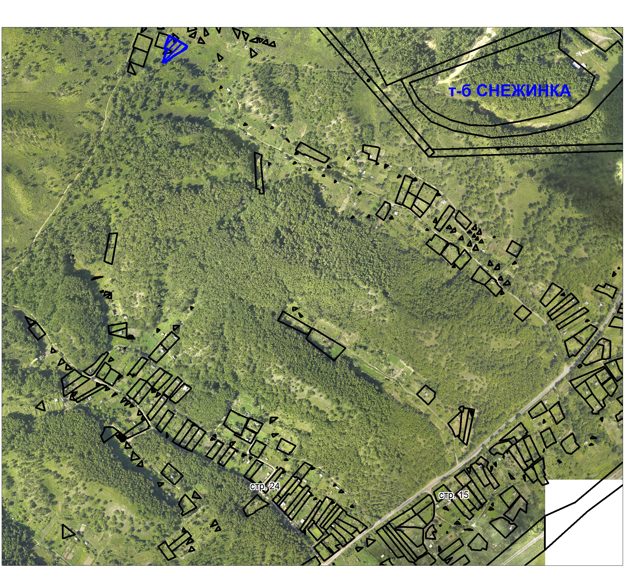

Примечание: граница земельного участка не установлена в соответствии с
требованиями земельного законодательства.

